安全评价报告公开信息表
项目名称 | 贵州宏创气体有限公司年产62万瓶医用气体、食品级气体、消防气体、标准气体充装项目安全设施竣工验收评价报告
完成时间 | 2024.6.5
评价人员
 | 姓名 | 资格证书号 | 从业号
项目负责人 | 郦旭锋 | CAWS530000230200859 | 031143
项目组成员 | 杨兴 | S011053000110193002329 | 037095
项目组成员 | 杨尚达 | S011053000110202001798 | 041530
项目组成员 | 岳强 | 0800000000102212 | 002352
项目组成员 | 张晋慧 | 1100000000302946 | 020045
项目组成员 | 许 丹 | CAWS530000230201086 | 031243
项目组成员 | 韦根远 | S011044000110191001083 | 038544
项目组成员 | 陈武斌 | 1100000000300371 | 019967
技术专家 | /
现场勘察人员及时间 | 郦旭锋、杨兴 2024.5.15
现场核查的人员和时间
项目简介 | 贵州宏创气体有限公司是一家新建企业，成立于2023年2月15日，公司类型为有限责任公司，注册资金：叁仟万元整，法人：李益明。  公司在贵州省黔南布依族苗族自治州长顺县白云山镇鼠场工业园新建了气体充装站，主要为：（1）新建了5个低温储罐（具体为2个容积30m³液氧储罐、1个容积为30m³的液氮储罐、1个容积为30m³的液氩储罐、1个容积为30m³的二氧化碳储罐）；（2）新建了1栋甲类库房（储存乙炔、丙烷）；（3）液氧、液态二氧化碳、液态氩及液氮4种液态气体的充装设施及充装设备；（4）以及新建其他的相关配套措施，包括办公楼、工具间、配电室等。  评价结论：贵州宏创气体有限公司年产62万瓶医用气体、食品级气体、消防气体、标准气体充装项目符合国家有关安全法律、行政法规、部门规章和标准、规范、规程的要求，达到安全设施竣工验收条件。
现场照片 | 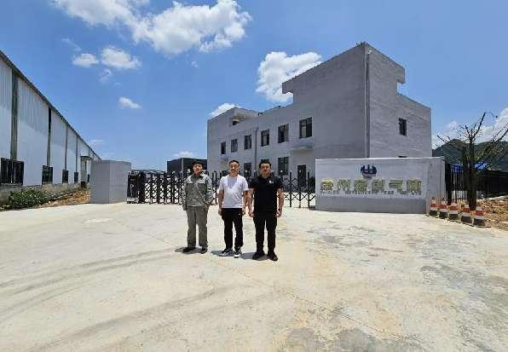  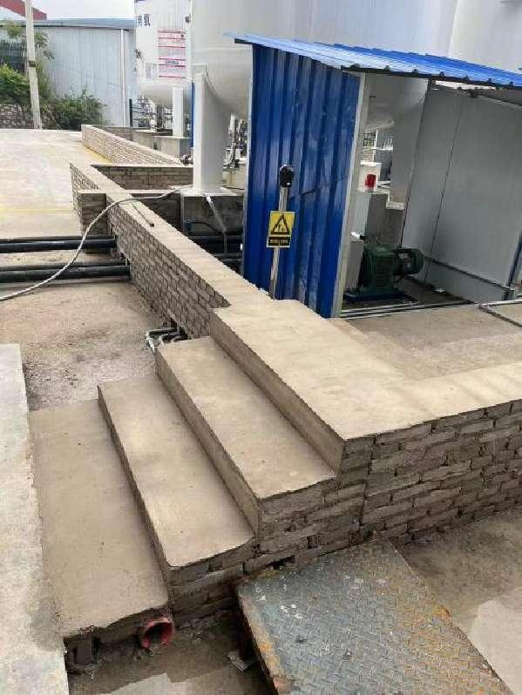  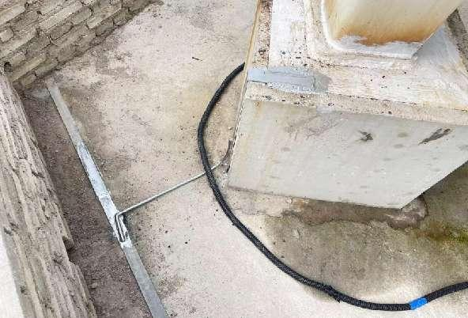
被评价单位信息反馈情况 | 满意

安全评价报告公开信息表
项目名称 | 贵州贵综能源有限公司贵阳综合保税区一号新能源综合加油站新建项目安全条件评价
完成时间 | 2024.6.21
评价人员
 | 姓名 | 资格证书号 | 从业号
项目负责人 | 郦旭锋 | CAWS530000230200859 | 031143
项目组成员 | 杨兴 | S011053000110193002329 | 037095
项目组成员 | 杨尚达 | S011053000110202001798 | 041530
项目组成员 | 岳强 | 0800000000102212 | 002352
项目组成员 | 张晋慧 | 1100000000302946 | 020045
项目组成员 | 许 丹 | CAWS530000230201086 | 031243
项目组成员 | 韦根远 | S011044000110191001083 | 038544
项目组成员 | 陈武斌 | 1100000000300371 | 019967
技术专家 | /
现场勘察人员及时间 | 郦旭锋、许丹2024.4.12
现场核查的人员和时间
项目简介 | 为贯彻“安全第一，预防为主，综合治理”的安全生产方针，落实《中华人民共和国安全生产法》、《危险化学品安全管理条例》及《危险化学品建设项目安全监督管理办法》（原国家安全生产监督管理总局令第45号)、《贵州省危险化学品建设项目安全监督管理实施细则》（原黔安监管三 〔2018〕3号）等国家法律、法规的有关要求，推进贵州贵综能源有限公司贵阳综合保税区一号新能源综合加油站建设项目在设计上实现本质安全化，山东新安达工程咨询有限公司受贵州贵综能源有限公司的委托，对贵州贵综能源有限公司贵阳综合保税区一号新能源综合加油站新建项目进行安全条件评价。  评价结论：贵州贵综能源有限公司贵阳综合保税区一号新能源综合加油站新建项目采用的工艺成熟，技术安全可靠；项目选址和总体布局能符合国家有关法律、行政法规、部门规章和标准、规范的要求；具备相关法律法规的安全条件。
现场照片 | 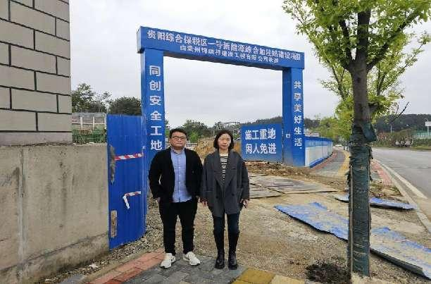  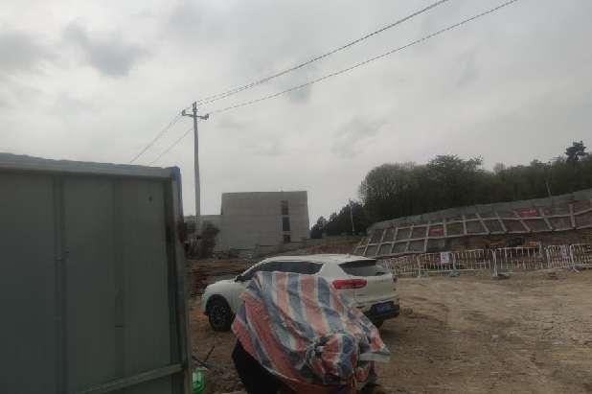  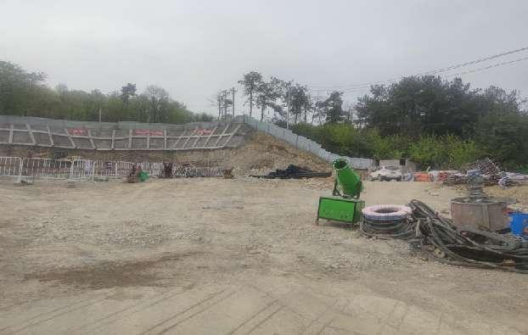
被评价单位信息反馈情况 | 满意

安全评价报告公开信息表
项目名称 | 毕节市锦宝加油站有限公司迁建项目  安全设施竣工验收评价
完成时间 | 2024.6.15
评价人员
 | 姓名 | 资格证书号 | 从业号
项目负责人 | 郦旭锋 | CAWS530000230200859 | 031143
项目组成员 | 杨兴 | S011053000110193002329 | 037095
项目组成员 | 杨尚达 | S011053000110202001798 | 041530
项目组成员 | 岳强 | 0800000000102212 | 002352
项目组成员 | 张晋慧 | 1100000000302946 | 020045
项目组成员 | 许 丹 | CAWS530000230201086 | 031243
项目组成员 | 韦根远 | S011044000110191001083 | 038544
项目组成员 | 陈武斌 | 1100000000300371 | 019967
技术专家 | /
现场勘察人员及时间 | 郦旭锋、湛超 2024.4.24
现场核查的人员和时间
项目简介 | 毕节市锦宝加油站有限公司迁建项目位于毕节市七星关区碧海街道前所村（厦蓉高速公路海子街匝道旁），加油站设置4个SF双层储油罐，其中40m³的0#柴油储罐1个，40m³的92#汽油储罐2个和40m³的95#汽油储罐1个，总容积140m3（柴油折半），根据《汽车加油加气加氢站技术标准》（GB50156-2021）对加油站的等级划分，建设项目属于二级加油站。  评价结论：毕节市锦宝加油站有限公司迁建项目符合国家有关法律、行政法规、部门规章和标准、规范、规程的要求，达到安全设施竣工验收条件。
现场照片 | 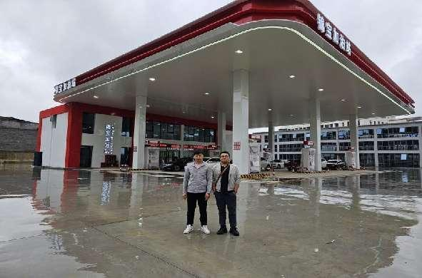  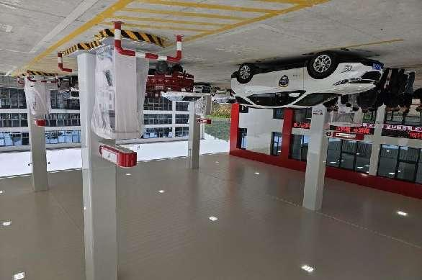  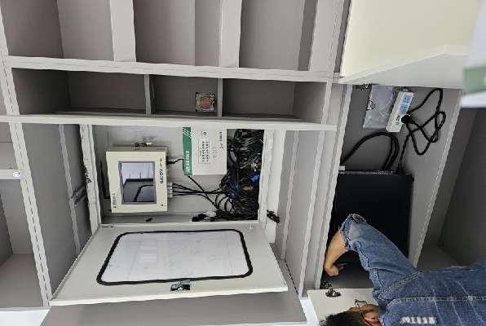
被评价单位信息反馈情况 | 满意

安全评价报告公开信息表
项目名称 | 兴义市四联加油站  安全现状评价
完成时间 | 2024.6.23
评价人员
 | 姓名 | 资格证书号 | 从业号
项目负责人 | 许 丹 | CAWS530000230201086 | 031243
项目组成员 | 杨兴 | S011053000110193002329 | 037095
项目组成员 | 杨尚达 | S011053000110202001798 | 041530
项目组成员 | 岳强 | 0800000000102212 | 002352
项目组成员 | 张晋慧 | 1100000000302946 | 020045
项目组成员 | 郦旭锋 | CAWS530000230200859 | 031143
项目组成员 | 韦根远 | S011044000110191001083 | 038544
项目组成员 | 陈武斌 | 1100000000300371 | 019967
技术专家 | /
现场勘察人员及时间 | 许丹、杨尚达 2024.6.2
现场核查的人员和时间
项目简介 | 兴义市四联加油站成立于2018年09月26日，企业类型为个人独资企业，投资人：杨勇，统一社会信用代码：91522301MA6H8U826B，位于兴义市下午屯办坝佑村。加油站共设储油罐5个，其中50m3的柴油储罐2个，40m3的汽油储罐1个，30m3的汽油储罐2个，总储量150m3（柴油储量折半），根据《汽车加油加气加氢站技术标准》（GB50156-2021）加油站等级划分标准，为二级加油站。  评价结论：兴义市四联加油站现状条件符合现行国家相关法律、法规的相关要求，符合《危险化学品经营许可证管理办法》规定的安全经营条件。
现场照片 | 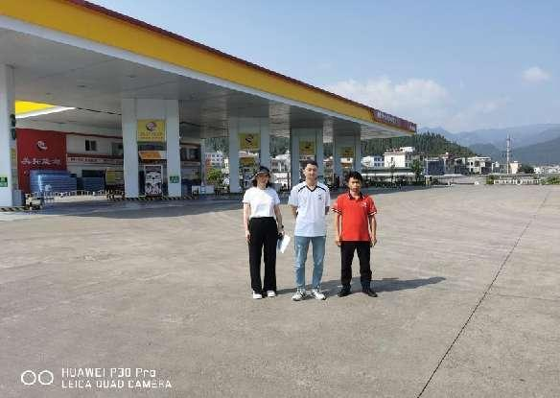  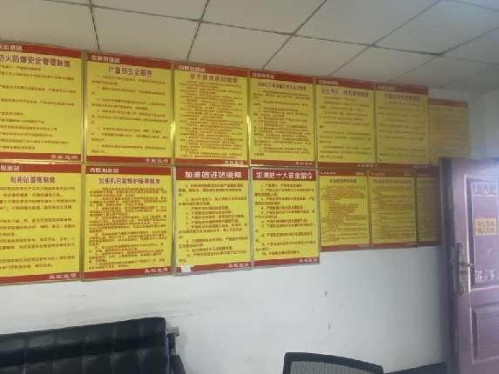  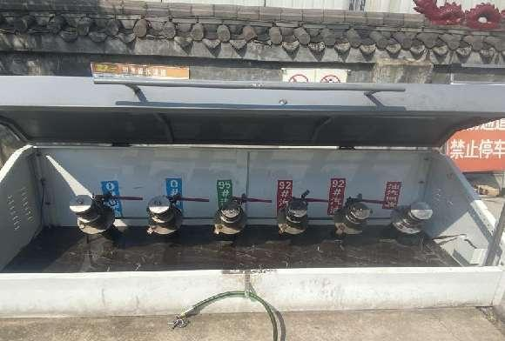
被评价单位信息反馈情况 | 满意

安全评价报告公开信息表
项目名称 | 威宁县龙场镇龙丰加油站  安全现状评价
完成时间 | 2024.6.24
评价人员
 | 姓名 | 资格证书号 | 从业号
项目负责人 | 郦旭锋 | CAWS530000230200859 | 031143
项目组成员 | 杨兴 | S011053000110193002329 | 037095
项目组成员 | 许 丹 | CAWS530000230201086 | 031243
项目组成员 | 岳强 | 0800000000102212 | 002352
项目组成员 | 张晋慧 | 1100000000302946 | 020045
项目组成员 | 韦根远 | S011044000110191001083 | 038544
项目组成员 | 陈武斌 | 1100000000300371 | 019967
技术专家 | /
现场勘察人员及时间 | 郦旭锋、杨尚达 2024.3.8
现场核查的人员和时间
项目简介 | 威宁县龙场镇龙丰加油站位于贵州省毕节市威宁彝族回族苗族自治县龙场镇龙丰村，经济类型为个人独资企业，法定代表人：王丹，加油站加油区设置四台单枪自吸式加油机，其中汽油加油机2台，柴油加油机2台，油罐区设置防渗罐池，罐池内设置30m³的92#埋地卧式单层汽油罐1个，50m³的92#埋地卧式单层汽油罐1个，50m³的0#埋地卧式单层柴油罐1个，总容积为105m³（柴油容积折半计入总容积），加油站等级为二级加油站。  评价结论：威宁县龙场镇龙丰加油站现状条件符合现行国家相关法律、法规的相关要求，符合《危险化学品经营许可证管理办法》规定的安全经营条件。
现场照片 | 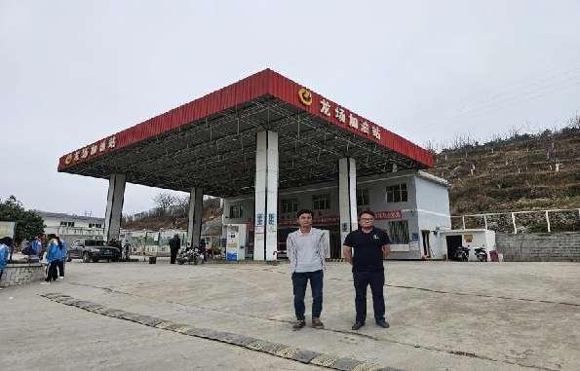  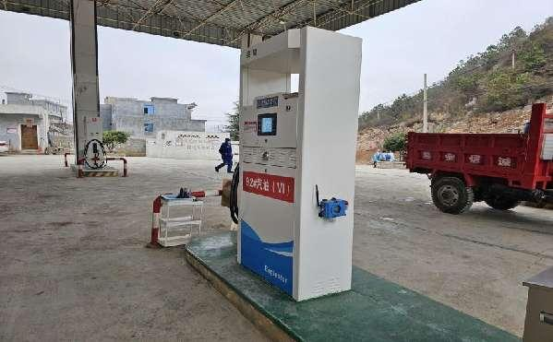  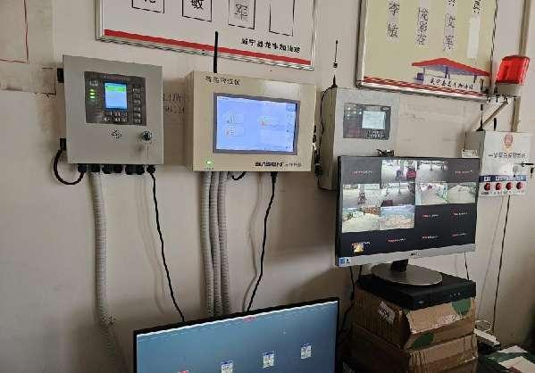
被评价单位信息反馈情况 | 满意

安全评价报告公开信息表
项目名称 | 铜仁鑫强龙田能源加注有限责任公司  安全现状评价
完成时间 | 2024.6.25
评价人员
 | 姓名 | 资格证书号 | 从业号
项目负责人 | 郦旭锋 | CAWS530000230200859 | 031143
项目组成员 | 杨兴 | S011053000110193002329 | 037095
项目组成员 | 杨尚达 | S011053000110202001798 | 041530
项目组成员 | 岳强 | 0800000000102212 | 002352
项目组成员 | 张晋慧 | 1100000000302946 | 020045
项目组成员 | 许 丹 | CAWS530000230201086 | 031243
项目组成员 | 韦根远 | S011044000110191001083 | 038544
项目组成员 | 陈武斌 | 1100000000300371 | 019967
技术专家 | /
现场勘察人员及时间 | 郦旭锋、湛超 2024.6.9
现场核查的人员和时间
项目简介 | 铜仁鑫强龙田能源加注有限责任公司成立于2021年4月30日，同月取得《危险化学品经营许可证》，该公司经营的龙田加注站为车用新能源橇装式加注站，位于贵州省铜仁市碧江区灯塔街道龙田睿力大道。该橇装式加注站一体橇装设备共2套，正常使用靠公路侧橇装设备，靠近站房的橇装设备为闲置未使用状态。橇装设备系统设有储液罐、加注机及配套的设备、设施，该站建有漏液收集池、环保沟、隔油池、安全环保应急设施等。  评价结论：铜仁鑫强龙田能源加注有限责任公司现状条件符合现行国家相关法律、法规及标准、规范的相关要求，符合安全运行条件。
现场照片 | 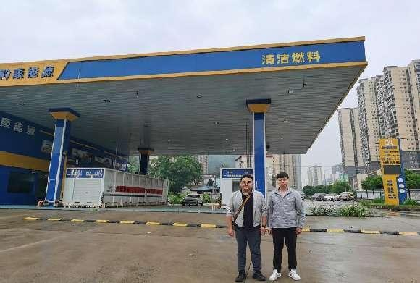  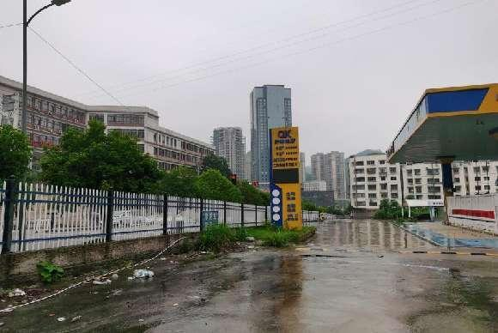  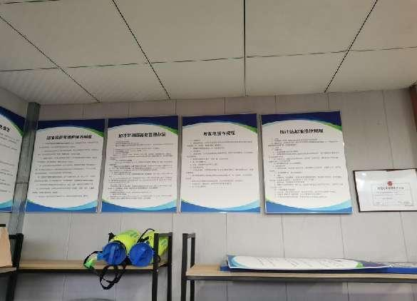
被评价单位信息反馈情况 | 满意

安全评价报告公开信息表
项目名称 | 贵州省长顺县广顺农场林志加油站  安全现状评价
完成时间 | 2024.6.25
评价人员
 | 姓名 | 资格证书号 | 从业号
项目负责人 | 许 丹 | CAWS530000230201086 | 031243
项目组成员 | 杨兴 | S011053000110193002329 | 037095
项目组成员 | 杨尚达 | S011053000110202001798 | 041530
项目组成员 | 岳强 | 0800000000102212 | 002352
项目组成员 | 张晋慧 | 1100000000302946 | 020045
项目组成员 | 郦旭锋 | CAWS530000230200859 | 031143
项目组成员 | 韦根远 | S011044000110191001083 | 038544
项目组成员 | 陈武斌 | 1100000000300371 | 019967
技术专家 | /
现场勘察人员及时间 | 许丹、杨兴 2024.6.12
现场核查的人员和时间
项目简介 | 贵州省长顺县广顺农场林志加油站位于贵州省黔南布依族苗族自治州长顺县广顺农场新庄，为普通合伙企业。该加油站经营汽油、柴油，设置30m³储油罐3个（其中92#汽油储罐1个，95#汽油储罐1个，0#柴油储罐1个），总储油量为75m³（柴油折半计算），为三级加油站，加油区设置4台加油机，其中汽油加油机2台，柴油加油机2台。  评价结论：贵州省长顺县广顺农场林志加油站现状条件符合现行国家相关法律、法规的相关要求，符合《危险化学品经营许可证管理办法》规定的安全经营条件。
现场照片 | 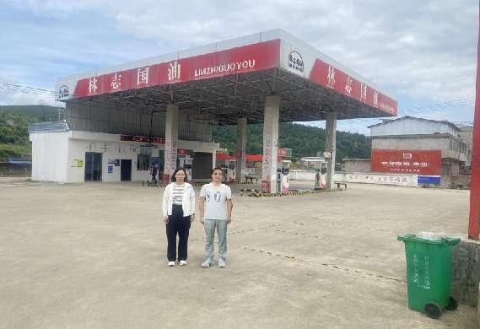  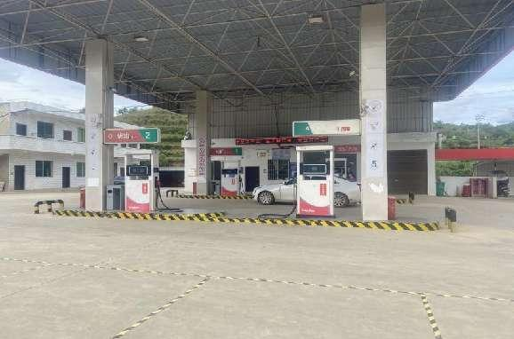  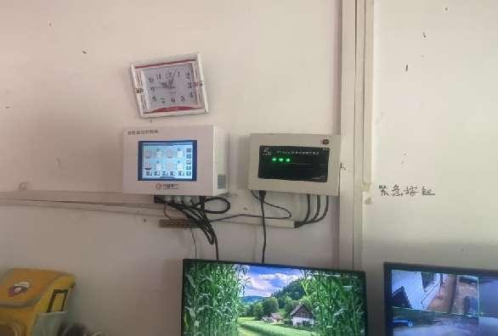
被评价单位信息反馈情况 | 满意

安全评价报告公开信息表
项目名称 | 中国石化销售股份有限公司贵州黔南石油分公司都匀旗山大道加油站新建项目安全条件评价报告
完成时间 | 2024.6.25
评价人员
 | 姓名 | 资格证书号 | 从业号
项目负责人 | 郦旭锋 | CAWS530000230200859 | 031143
项目组成员 | 杨兴 | S011053000110193002329 | 037095
项目组成员 | 许 丹 | CAWS530000230201086 | 031243
项目组成员 | 岳强 | 0800000000102212 | 002352
项目组成员 | 张晋慧 | 1100000000302946 | 020045
项目组成员 | 韦根远 | S011044000110191001083 | 038544
项目组成员 | 陈武斌 | 1100000000300371 | 019967
技术专家 | /
现场勘察人员及时间 | 郦旭锋、许丹 2024.2.1
现场核查的人员和时间
项目简介 | 为贯彻“安全第一，预防为主，综合治理”的安全生产方针，落实《中华人民共和国安全生产法》、《危险化学品安全管理条例》及《危险化学品建设项目安全监督管理办法》（原国家安全生产监督管理总局令第45号)、《贵州省危险化学品建设项目安全监督管理实施细则》（原黔安监管三 〔2018〕3号）等国家法律、法规的有关要求，推进中国石化销售股份有限公司贵州黔南石油分公司都匀旗山大道加油站建设项目在设计上实现本质安全化，山东新安达工程咨询有限公司受中国石化销售股份有限公司贵州黔南石油分公司的委托，对中国石化销售股份有限公司贵州黔南石油分公司都匀旗山大道加油站新建项目进行安全条件评价。  评价结论：中国石化销售股份有限公司贵州黔南石油分公司都匀旗山大道加油站新建项目采用的工艺成熟，技术安全可靠；项目选址和总体布局能符合国家有关法律、行政法规、部门规章和标准、规范的要求；具备相关法律法规的安全条件。
现场照片 | 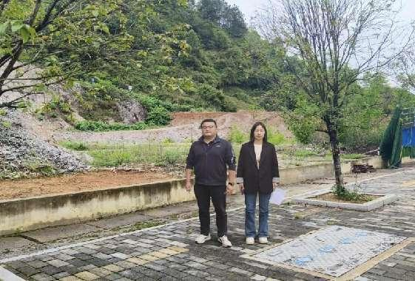  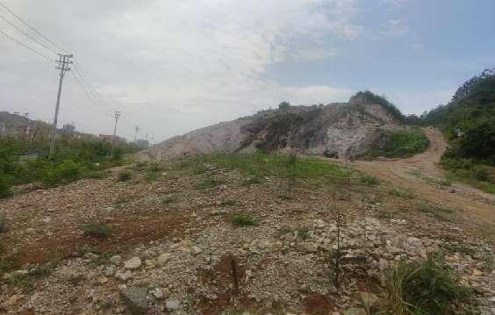  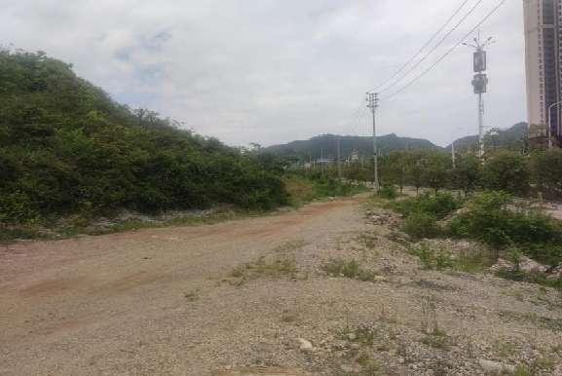
被评价单位信息反馈情况 | 满意

安全评价报告公开信息表
项目名称 | 贵州合鼎实业有限公司仓储转运中心加油站新建项目  安全条件评价
完成时间 | 2024.6.26
评价人员
 | 姓名 | 资格证书号 | 从业号
项目负责人 | 杨尚达 | S011053000110202001798 | 041530
项目组成员 | 郦旭锋 | CAWS530000230200859 | 031143
项目组成员 | 许 丹 | CAWS530000230201086 | 031243
项目组成员 | 岳强 | 0800000000102212 | 002352
项目组成员 | 张晋慧 | 1100000000302946 | 020045
项目组成员 | 韦根远 | S011044000110191001083 | 038544
项目组成员 | 陈武斌 | 1100000000300371 | 019967
技术专家 | /
现场勘察人员及时间 | 杨尚达、郦旭锋 2023.6.11
现场核查的人员和时间
项目简介 | 为贯彻“安全第一，预防为主，综合治理”的安全生产方针，落实《中华人民共和国安全生产法》、《危险化学品安全管理条例》及《危险化学品建设项目安全监督管理办法》（原国家安全生产监督管理总局令第45号发布，79号令修改)、《贵州省危险化学品建设项目安全监督管理实施细则》（原黔安监管三〔2018〕3号)等国家法律、法规的有关要求，推进贵州合鼎实业有限公司仓储转运中心加油站建设项目在设计上实现本质安全化，山东新安达工程咨询有限公司受贵州合鼎实业有限公司的委托，对贵州合鼎实业有限公司仓储转运中心加油站新建项目进行安全条件评价。  评价结论：贵州合鼎实业有限公司仓储转运中心加油站新建项目采用的工艺成熟，技术安全可靠；项目选址和总体布局能符合国家有关法律、行政法规、部门规章和标准、规范的要求；安全条件符合相关法律法规标准的要求。
现场照片 | 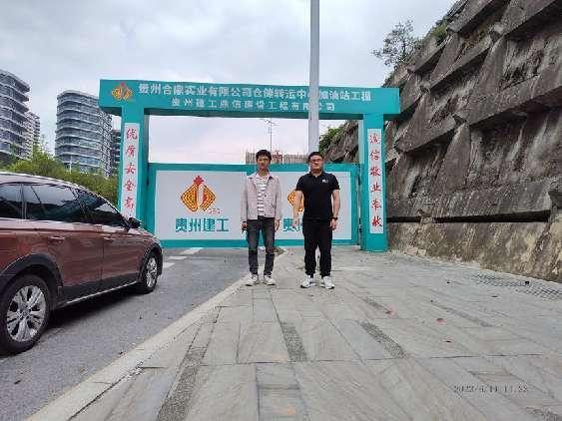  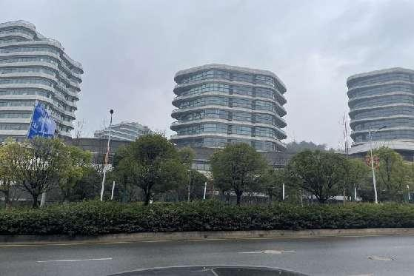  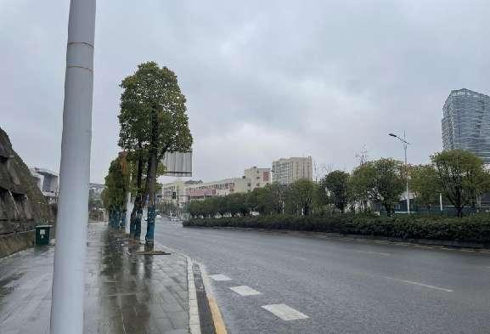
被评价单位信息反馈情况 | 满意

安全评价报告公开信息表
项目名称 | 盘州裔航加油站有限公司  安全现状评价
完成时间 | 2024.6.28
评价人员
 | 姓名 | 资格证书号 | 从业号
项目负责人 | 郦旭锋 | CAWS530000230200859 | 031143
项目组成员 | 杨兴 | S011053000110193002329 | 037095
项目组成员 | 许 丹 | CAWS530000230201086 | 031243
项目组成员 | 岳强 | 0800000000102212 | 002352
项目组成员 | 张晋慧 | 1100000000302946 | 020045
项目组成员 | 韦根远 | S011044000110191001083 | 038544
项目组成员 | 陈武斌 | 1100000000300371 | 019967
技术专家 | /
现场勘察人员及时间 | 郦旭锋、许丹 2024.3.9
现场核查的人员和时间
项目简介 | 盘州裔航加油站有限公司位于贵州省六盘水市盘州市保田镇盘兴高速保田出口500米处，经济类型为有限责任公司（自然人投资或控股），法定代表人：陈林城，该加油站加油区设置6台双枪潜油泵加油机（其中汽油加油机4台，柴油加油机2台），油罐区位于加油区车行道下方，为承重结构，罐区设置4个SF双层埋地卧式储罐，（其中30m³的92#汽油储罐1个、30m³的95#汽油储罐1个、50m³的92#汽油储罐1个、50m³的0#柴油储罐1个，总容积为135m3（柴油容积折半计算），属于二级加油站。  评价结论：盘州裔航加油站有限公司现状条件符合现行国家相关法律、法规的相关要求，符合《危险化学品经营许可证管理办法》规定的安全经营条件。
现场照片 | 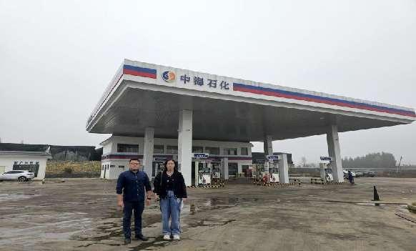  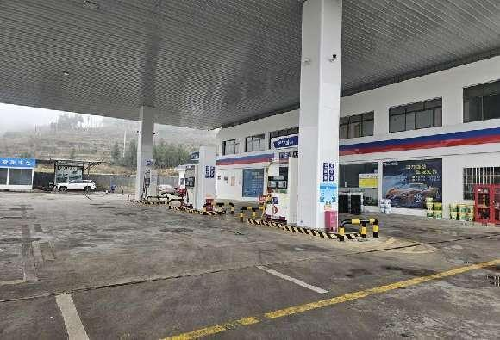  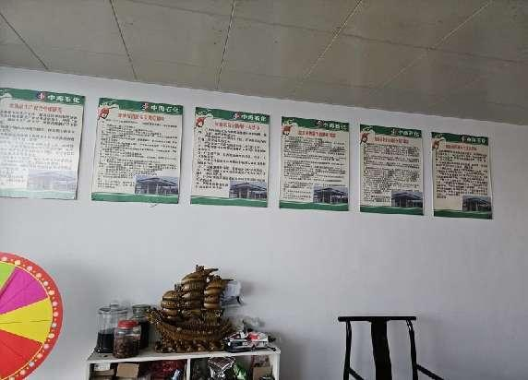
被评价单位信息反馈情况 | 满意

安全评价报告公开信息表
项目名称 | 兴仁市路通达商贸有限公司  安全现状评价
完成时间 | 2024.6.28
评价人员
 | 姓名 | 资格证书号 | 从业号
项目负责人 | 许 丹 | CAWS530000230201086 | 031243
 | 郦旭锋 | CAWS530000230200859 | 031143
项目组成员 | 杨兴 | S011053000110193002329 | 037095
项目组成员 | 杨尚达 | S011053000110202001798 | 041530
项目组成员 | 岳强 | 0800000000102212 | 002352
项目组成员 | 张晋慧 | 1100000000302946 | 020045
项目组成员 | 韦根远 | S011044000110191001083 | 038544
项目组成员 | 陈武斌 | 1100000000300371 | 019967
技术专家 | /
现场勘察人员及时间 | 许丹 、郦旭锋 2024.6.2
现场核查的人员和时间
项目简介 | 兴仁市路通达商贸有限公司成立于2020年11月11日，企业类型为有限责任公司（自然人投资或控股），法定代表人：陆发定，统一社会信用代码：91522322MAAK3J5F6B，位于贵州省黔西南州兴仁市屯脚镇场坝居委会场坝村。加油站共设储油罐4个，其中50m3的柴油储罐1个，50m3的汽油储罐1个，30m3的汽油储罐2个，总储量135m3（柴油储量折半），根据《汽车加油加气加氢站技术标准》（GB50156-2021）加油站等级划分标准，为二级加油站。  评价结论：兴仁市路通达商贸有限公司现状条件符合现行国家相关法律、法规的相关要求，符合《危险化学品经营许可证管理办法》规定的安全经营条件。
现场照片 | 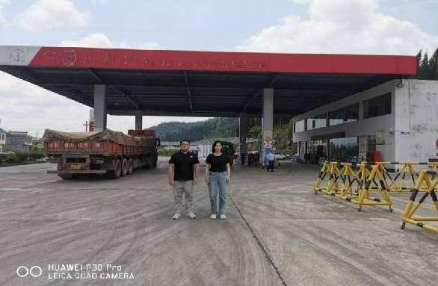  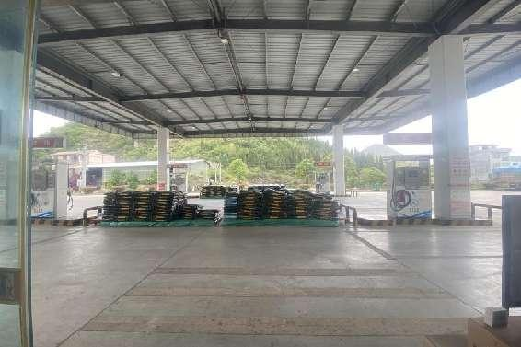  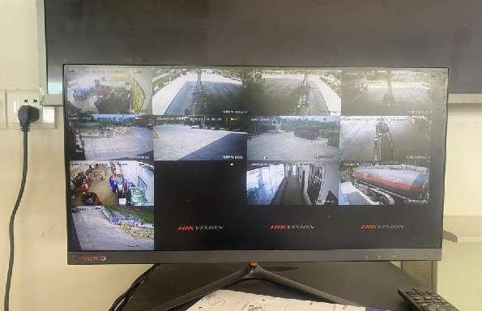
被评价单位信息反馈情况 | 满意

